问题现象
当启动“打印管理器”时，弹出提示窗口“CUPS服务器未运行，不能管理打印机”。
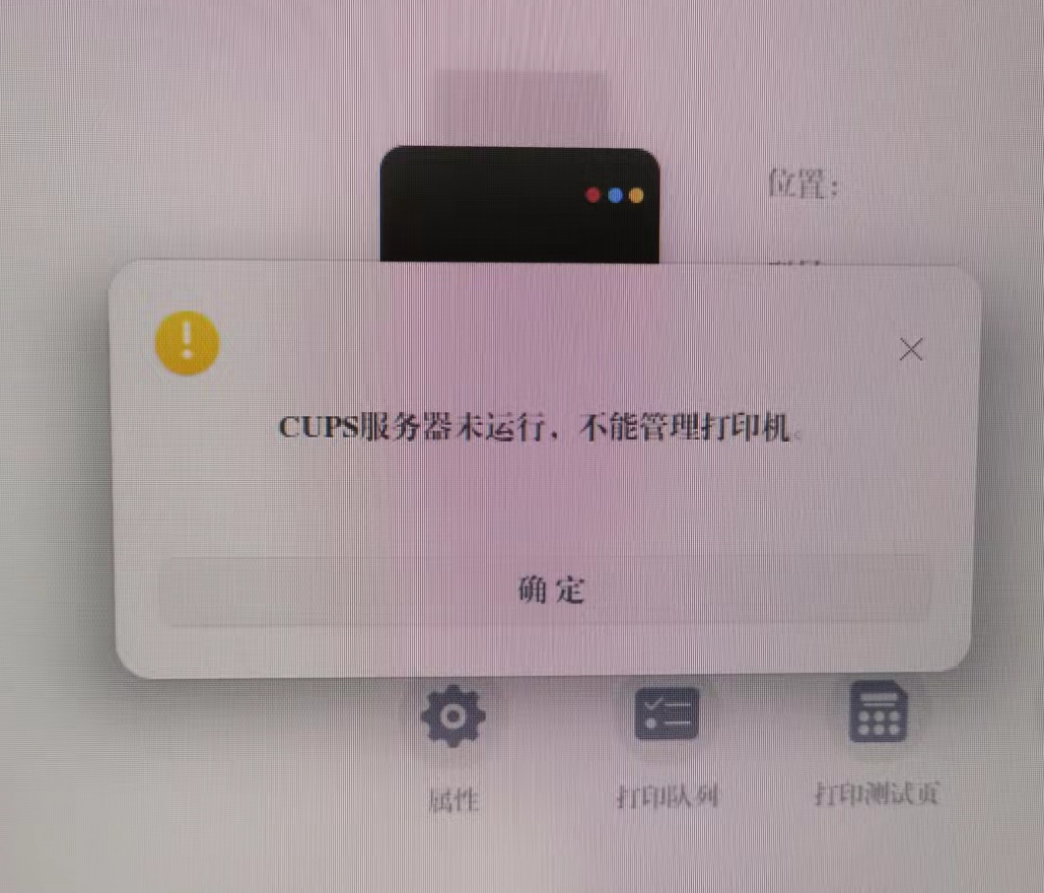
问题现象的提示信息界面

问题原因
由于某些第三方软件安装造成的如下影响，导致此问题的发生：
“cupsd.conf被外部程序修改，cups.socket配置文件缺失，导致服务异常。”
已知的第三方软件包括：干部任免审批编辑器、北信源主机审计系统、万里红主机监控与审计系统。

解决方案

解决方案一：
安装修复deb包—signed_repair_cups.deb，请从以下附件中下载：

解决方案二：

步骤一
检查/etc/cups/cupsd.conf配置文件是否正常，如果异常，执行如下命令重置该文件：
cp /usr/share/cups/cupsd.conf.default /etc/cups/cupsd.conf

步骤二
重启cups.socket：
systemctl restart cups.socket

步骤三
重启cups.service：
systemctl restart cups.service

步骤四
打开打印管理器开启打印机共享，cups服务不再异常停止。

©统信软件技术有限公司。访问者可将本网站提供的内容或服务用于个人学习、研究或欣赏，以及其他非商业性或非盈利性用途，但同时应遵守著作权法及其他相关法律的规定，不得侵犯本网站及相关权利人的合法权利。除此以外，将本网站任何内容或服务进行转载，须备注：该文档出自【faq.uniontech.com】统信软件知识分享平台。否则统信软件将追究相关版权责任。

